**ERBAA FATİH SULTAN MEHMET ORTAOKULU FEN BİLİMLERİ DENEMESİ**

**7. SINIF 6 NİSAN 2019 CUMARTESİ DENEME - 8**

**1)** Yaz aylarında terlememek için .....a..... renkli kıyafetler, kış aylarında daha iyi ısınmak için .......b..... renkli kıyafefetler tercih edilmelidir.

**Yukarıdaki cümlede boş bırakılan yerlere aşağıdaki kelimelerden hangileri gelmelidir?**

|  |  |  |
| --- | --- | --- |
|  | **a** | **b** |
| **A)** | Siyah | Koyu |
| **B)** | Beyaz | Koyu |
| **C)** | Koyu | Beyaz |
| **D)** | Koyu | Siyah |

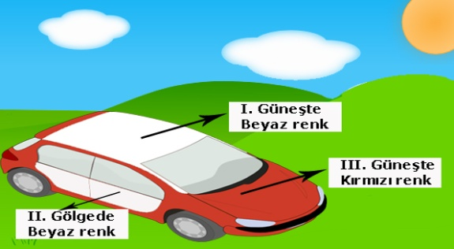**2)** Güneşin altında park edilmiş şekildeki arabanın oklarla gösterilen I, II ve III numaralı kısımlarının sıcaklıklarıarasında nasıl bir ilişki vardır?

**A)** III > II > I **B)** III > I = II

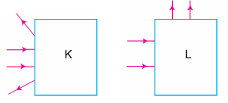**C)** III > I > II **D)** II > I > III

**3) I.** Koyu yüzeyler, üzerine düşen ışığın tamamını yansıtır.

**II.** Işık da ısı gibi bir enerji türüdür.

**III.** Işık ışınları aynı ortamda doğrusal yolla yayılır.

**IV.**Işık maddelerde sıcaklık artışına sebep olur.

Yukarıdakilerden hangisi yada hangileri **doğru bilgi içerir?**

**A)** Yalnız I **B)** Yalnız II

**C)** II,III,IV **D)**II ve IV

**4)** Rana haftasonu gittiği lunaparkta cinslerini bilmediği aynalar karşısında görüntülerini aşağıdaki gibi görüyor.

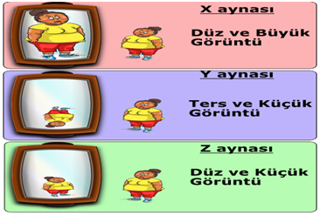

**Buna göre; bu aynaların cinsleri hangi seçenekte doğru olarak verilmiştir?**

|  |  |  |  |
| --- | --- | --- | --- |
|  | **X** | **Y** | **Z** |
| **A)** | Düz | Çukur | Tümsek |
| **B)** | Çukur | Tümsek | Çukur |
| **C)** | Çukur | Tümsek | Düz |
| **D)** | Çukur | Çukur | Tümsek |

**5)** Aşağıda verilen şekillerde K ve L bölgelerinde aynalar vardır.

Gelen ve yansıyan ışınlar şekildeki gibi olduğuna göre K ve L bölgelerinde hangi aynalar vardır?

|  |  |  |
| --- | --- | --- |
|  | **K** | **L** |
| **A)** | Düz | Tümsek |
| **B)** | Düz | Çukur |
| **C)** | Tümsek | Çukur |
| **D)** | Tümsek | Düz |

**6) I.** Güneş ocakları

**II.** Araba farları

**III.** El fenerleri

**IV.** Işıldaklar

Yukarıdaki verilenlerden hangilerinin yapısında çukur aynalar vardır?

A) I, II ve III B) I, III ve IV

C) II, III ve IV D) I, II, III ve IV

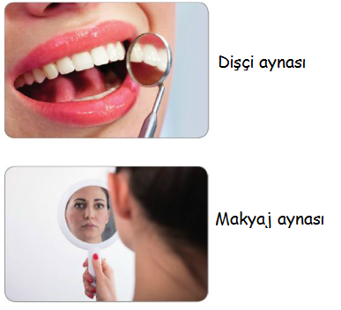**7) Yandaki aynalarla ilgili aşağıdakilerden hangisi doğrudur?**

A) Her ikisi de çukur aynadır.

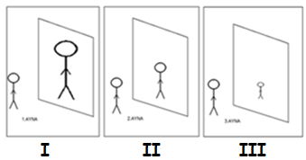B) Dişçi aynası çukur, makyaj aynası tümsek aynadır.

C) Makyaj aynası çukur, dişçi aynası tümsek aynadır.

D) Her iki ayna da daha geniş alanları göstermek için kullanılır.

**8) 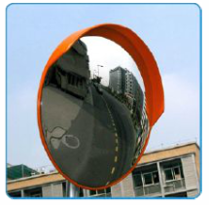Yandaki şekilde verilen kavşak aynalarında aşağıdaki ayna türlerinden hangisi kullanılır?**

A) Çukur ayna B) Düzlem ve tümsek ayna

C) Tümsek ayna D) Çukur ve tümsek ayna

**9) Güvenlik amaçlı tümsek aynaların kullanılma nedeni aşağıdakilerden hangisidir?**

A) Büyük bir alanı göstermeleri

B) Ayrıntılı görüntü vermesi

C) Cisimleri aynı büyüklükte göstermesi

D) Işığı paralel yansıtması

**10)** Aşağıdaki görselde ayna çeşitleri verilmiştir.

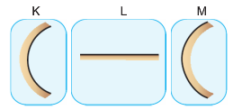

Ayna çeşitleri ve kullanım alanları hangi seçenekte doğru eşleştirilmiştir?

|  |  |  |  |
| --- | --- | --- | --- |
|  | **Periskop yapımında kullanılır** | **Güvenlik amaçlı kullanılır** | **Dişçi aynasıdır** |
| **A)** | L | M | K |
| **B)** | K | M | L |
| **C)** | L | K | M |
| **D)** | M | K | L |

**11) Ali 3 farklı aynada kendisine bakıyor.**

**Bu aynaların türleri hangi seçenekte doğru olarak verilmiştir.**

|  |  |  |  |
| --- | --- | --- | --- |
|  | **I** | **II** | **III** |
| **A** | Tümsek | Düz | Çukur |
| **B** | Çukur | Çukur | Tümsek |
| **C** | Düz | Çukur | Tümsek |  |
| **D** | Çukur | Düz | Tümsek |

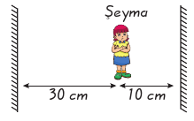**12)**

**Lunaparkta iki aynanın arasında duran Şeyma’nın aynalarda oluşacak ilk görüntüleri arasındaki uzaklık kaç cm’dir?**

A) 40 B) 80 C) 90 D)120

**13) Kutu içindeki yansıtıcı yüzeye gönderilen ışınların yansıması aşağıda gösterilmiştir.**

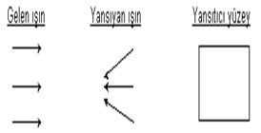

**Buna göre kutu içerisinde aşağıdaki yansıtıcı yüzeylerden hangisi bulunur?**

A) Çukur ayna B) Pencere camı

C) Tümsek ayna D) Düz ayna

**14)**

Sedat isminin düz aynadaki görüntüsü aşağıdakilerden hangisidir?

A) B)

C) D)

**15)**

Siyah zemin üzerine yazılmış kırmızı H ve T, yeşil F ve E, mavi N ve E, sarı A ve beyaz Y harflerinin diziliş sırası şekildeki gibidir. **Şekildeki harfler ve zemin üzerine KIRMIZI renk ışık tutulursa GÖRÜNEN KELİMELER NASIL BİR YAZI OLUŞTURUR?**

**A)** FENYA **B)** FENATE

**C)** HAYAT **D)** HFAEYAT

**16) Aşağıdakilerden hangisi beyaz ışığın içinde bulunan ana renklerden biri değildir?**

A) Kırmızı B) Mavi C) Yeşil D) Sarı

**17) Aşağıda verilen durumlardan hangisinde cismin düz aynadaki görüntüsü yanlış verilmiştir?**

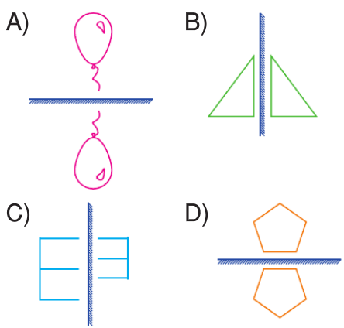

**18)** Verilen farklı renklerdeki yüzeylere kırmızı ışık altında bakıldığında hangisi tamamen kırmızı görünür?

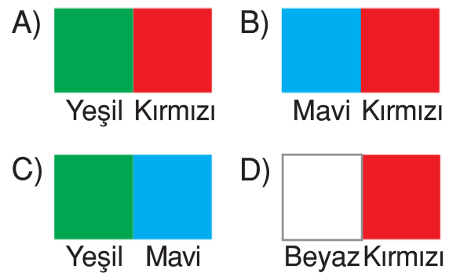

**19)** Aşağıda verilen topa beyaz ışık gönderildiğinde top kırmızı görülmektedir.

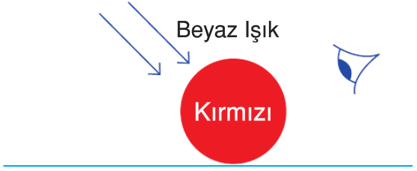

**Buna göre topa sarı ışık ve mavi ışık gönderildiğinde, sırasıyla hangi renkte görünür?**

A) Sarı, Mavi B) Sarı, Siyah

C) Kırmızı, Siyah D) Siyahi siyah

**20)** Şekilde çukur ve tümsek aynadan oluşan bir düzenek verilmiştir.

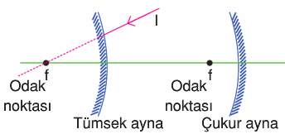

**Buna göre Tümsek aynaya gönderilen ışınının çukur aynaya çarpması ve çarptıktan sonra yansıması hangi seçenekte doğru olarak verilmiştir?**

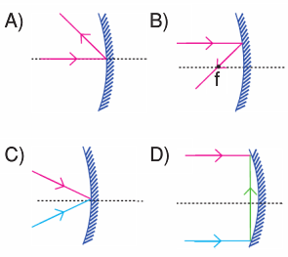

**21)** Kerim şekerin suda çözünmesiyle ilgili yaptığı deneyde kullandığı maddeleri ve sonuçları çizelgede göstermiştir.

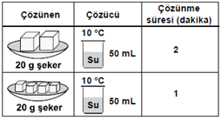

Buna göre Kerim deneyde hangi faktörün çözünme hızına etkisini araştırmıştır?

**A)** Sıcaklığın **B)** Tanecik boyutunun

**C)** Çözünme miktarının **D)** Çözücü miktarının

**22)** Kum - demir tozu - tuz - su karışımı süzgeçten geçirildikten sonra süzgeçin altına geçen karışım kaynatılıyor. Kabın dibinde aşağıdakilerden hangisi kalır?

**A)** Kum ile demir tozu **B)** Demir tozu ile tuz

**C)** Sadece tuz **D)** Sadece kum

**23)** Atomlarda elektronların yörüngelerde dolaştığı fikrini ilk ortaya atan bilim adamı kimdir?

A) Dalton B) Thomson

C) Rutherford D) Bohr

**24) I. Zeytinyağlı su**

**II. Alkollü su**

Yukarıdaki karışımları ayırmak için hangi yöntemler kullanılmalıdır?

|  |  |  |
| --- | --- | --- |
|  | **Zeytinyağlı su** | **Alkollü su** |
| **A)** | Süzme | Eleme |
| **B)** | Süzme | Yoğunluk farkı |
| **C)** | Damıtma | Buharlaştırma |
| **D)** | Yoğunluk farkı | Damıtma |

|  |  |
| --- | --- |
| **Aynalar** | **Görüntü özellikleri** |
| Z | Düz ve küçük |
| Y | Düz ve eşit boyda |
| N | Ters ve küçük |
| P | Düz ve büyük |

**25)** Yukarıdaki tabloda görüntü özellikleri verilen Z. Y, N ve P aynaları seçeneklerin hangisinde doğru verilmiştir?

**Z Y N P**

A) Tümsek Düzlem Çukur Çukur

B) Düzlem Tümsek Çukur Düzlem

C) Tümsek Çukur Düzlem Tümsek

D) Çukur Düzlem Tümsek Çukur

**SINAV SÜRESİ 40 DAKİKADIR.**

**HER SORU 4 PUANDIR.**

**BAŞARILAR DİLERİM.**

**ERDOĞAN BULUT**

**FEN BİLİMLERİ ÖĞRETMENİ**

**CEVAP ANAHTARI**

|  |  |  |  |  |
| --- | --- | --- | --- | --- |
| **1-B** | **6-D** | **11-D** | **16-D** | **21-B** |
| **2-C** | **7-A** | **12-B** | **17-C** | **22-B** |
| **3-C** | **8-C** | **13-A** | **18-D** | **23-C** |
| **4-D** | **9-A** | **14-C** | **19-C** | **24-D** |
| **5-D** | **10-C** | **15-C** | **20-B** | **25-A** |